D E S P A C H O

______________________________

______________________________
(PRESIDENTE)

Em __________________________

REQUERIMENTO N.º:

Informar sobre manutenção dos veículos do transporte público.

CONSIDERANDO a constante necessidade do aprimoramento dos serviços públicos oferecidos para os moradores de Sorocaba, em especial, os mais necessitados;

CONSIDERANDO que um dos serviços mais utilizados pela população carente é o de transporte público;

CONSIDERANDO que um munícipe entrou em contato para descreever a seguinte situação:
Situação da linha 55 numeração 1052 quando chove
chove faz poça d' água dentro, janelas sem as borrachas escorrendo água por todo canto, fora o furo no teto, passageiros tendo que levantar dos assentos por que está pingando água em cima, e escorrendo pelas janelas

CONSIDERANDO que além de relatar os fatos a munícipe também encaminhou as imagens abaixo. Observa-se que havia bancos molhados impossibilitando que pessoas sentassem no local, sendo obrigadas a fazer o seus trajeto em pé.

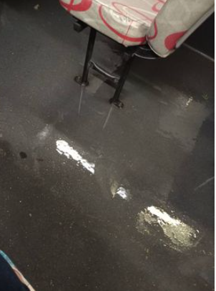
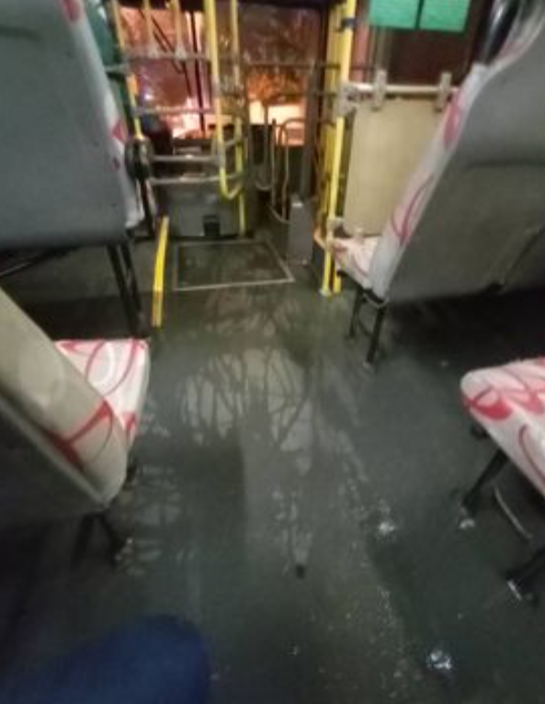
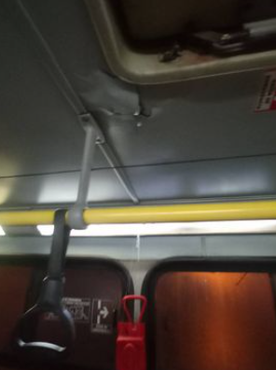
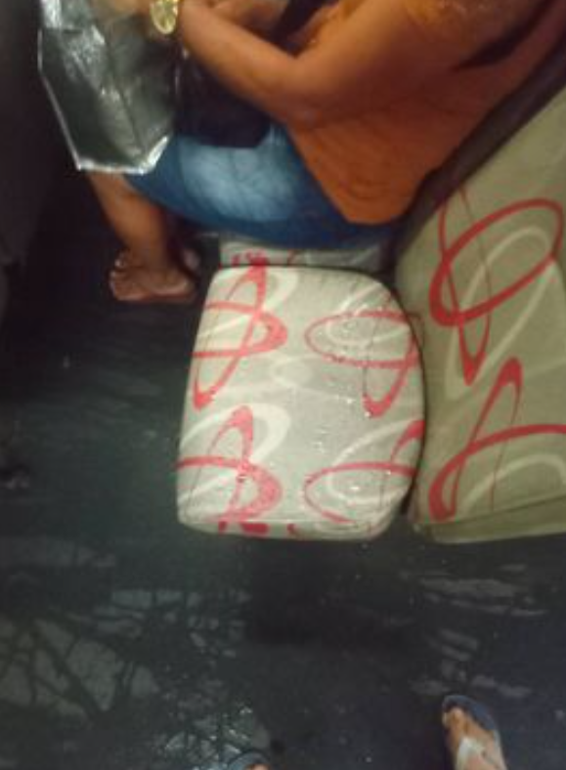

CONSIDERANDO que o serviço de transporte público é um dos contratos mais caros custeados pela administração pública, devendo as empresas contratadas oferecerem um serviço de qualidade, sendo inadmissível um ônibus com goteira.

REQUEIRO à Mesa, ouvido o Plenário, que seja oficiado ao Excelentíssimo Senhor Prefeita Municipal, solicitando nos informar o que segue:

- Devidamente verificado avarias inequívocas do veículo, como no da goteira acima exposta, qual deve ser conduta do usuário do transporte público? Em qual contato ele deve encaminhar?

- A falta de manutenção dos ônibus gera multas contratuais? Alguma multa já foi aplicada na empresa por falta de manutenção de seus veículos?

- Qual a periodicidade em que os ônibus são encaminhados para uma revisão?

Por fim, REQUEIRO, que a resposta do presente requerimento seja feita de forma detalhada (relacionando resposta com o número da pergunta), encaminhada dentro do prazo legal, nos termos do § 1º do art. 34 da Lei Orgânica do Município e dos §§ 2º e 3º do art. 104 do Regimento Interno da Câmara Municipal de Sorocaba, devidamente acompanhada dos documentos oficiais das secretarias e departamentos.

Sala das Sessões, 21 de março de 2022.

PÉRICLES RÉGIS
VEREADOR

